Compte rendu TP 1 bases de données

Par : ayoub zarouati - Master II-BDCC
Dans cet exercice, nous modélisons un système de gestion des employés, projets, équipes et départements d'une entreprise. Les entités principales sont : Employé, Projet, Équipe et Département, chacune avec ses attributs spécifiques ainsi que des relation entre eux,
Le MCD représente ces entités, leurs attributs et relations, servant de base au MLD.
Modélisation :
Le mcd :
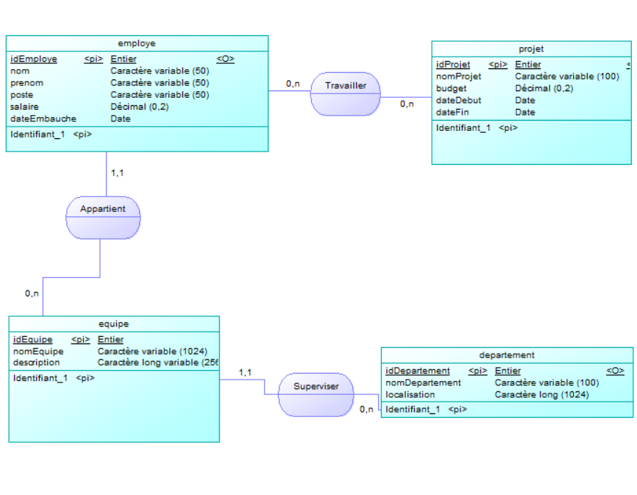
Le MLD équivalent :
Employes (idEmploye, nom, prenom, poste, salaire, dateEmbauche,#idEquipe)
Projets (idProjet, nomProjet, budget, dateDebut, dateFin)
Ligne_intergation(#idProjet,#idEmploye)
Equipes (idEquipe, nomEquipe, description,#idDepartement )
Departements (idDepartement, nomDepartement, localisation)

- Création de la base de données
Cette commande crée une base de données nommée `DB_ENTREPRISE` : 
Les commandes ci-dessous créent les tables, en définissant les colonnes, leurs types et les clés primaires.
2- Création des tables
-- Table Departements
CREATE TABLE Departements (
idDepartement INT PRIMARY KEY,
nomDepartement VARCHAR(100) NOT NULL,
localisation VARCHAR(100)
);

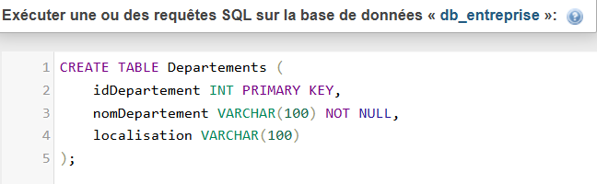

-- Table Equipes
CREATE TABLE Equipes (
idEquipe INT PRIMARY KEY,
nomEquipe VARCHAR(100) NOT NULL,
description TEXT,
idDepartement INT,
FOREIGN KEY (idDepartement) REFERENCES Departements(idDepartement) ON DELETE SET NULL
);

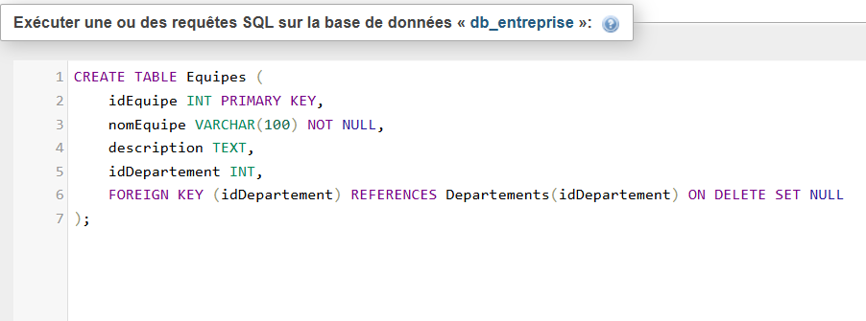

-- Table Employes
CREATE TABLE Employes (
idEmploye INT PRIMARY KEY,
nom VARCHAR(100) NOT NULL,
prenom VARCHAR(100) NOT NULL,
poste VARCHAR(100),
salaire DECIMAL(10, 2),
dateEmbauche DATE,
idEquipe INT,
FOREIGN KEY (idEquipe) REFERENCES Equipes(idEquipe) ON DELETE SET NULL
);

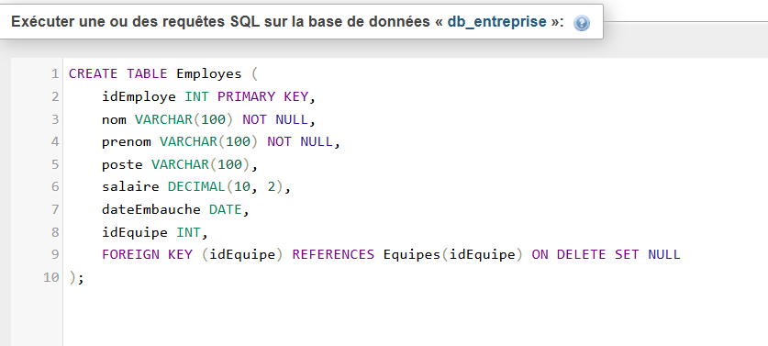

-- Table Projets
CREATE TABLE Projets (
idProjet INT PRIMARY KEY,
nomProjet VARCHAR(100) NOT NULL,
budget DECIMAL(12, 2),
dateDebut DATE,
dateFin DATE
);

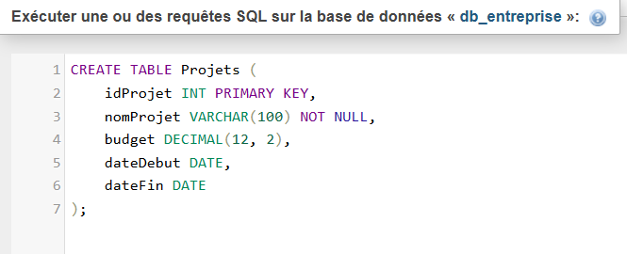

-- Table Ligne_intergation (association entre les Employes et les Projets)
CREATE TABLE Ligne_intergation (
idProjet INT,
idEmploye INT,
PRIMARY KEY (idProjet, idEmploye),
FOREIGN KEY (idProjet) REFERENCES Projets(idProjet) ON DELETE CASCADE,
FOREIGN KEY (idEmploye) REFERENCES Employes(idEmploye) ON DELETE CASCADE
);
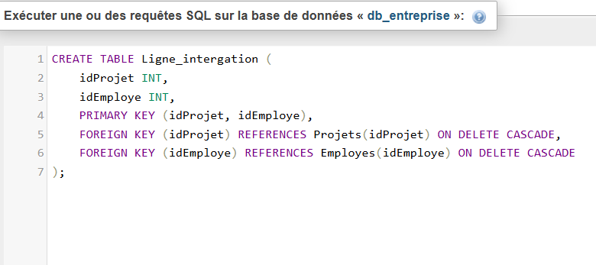

2. Requêtes CRUD

a. Insertion : Ajouter un nouvel employé dans une équipe donnée

INSERT INTO departements (idDepartement,localisation, nomDepartement) values (1,'4eme','DOSI');

INSERT INTO `equipes`(`idEquipe`, `nomEquipe`, `description`, `idDepartement`) VALUES ('1','TMA','Maintenane et evolution',1);

INSERT INTO `employes`(`idEmploye`, `nom`, `prenom`, `poste`, `salaire`, `dateEmbauche`, `idEquipe`) VALUES (1,'zarouati','ayoub','Développeur',10000.00,'2024-01-01',1);

b. Mise à jour : Changer le département auquel appartient une équipe
INSERT INTO `departements`(`idDepartement`, `nomDepartement`, `localisation`) VALUES (2,'Finance','3eme');

UPDATE Equipes SET idDepartement = 2 WHERE idEquipe = 1;

c. Suppression : Supprimer un projet terminé

DELETE FROM Projets WHERE dateFin <= CURRENT_DATE;

d. Consultation : Lister tous les projets d'un employé donné, avec les détails de son équipe et de son département

SELECT p.nomProjet, p.budget, p.dateDebut, p.dateFin, e.nomEquipe, e.description, d.nomDepartement, d.localisation FROM Projets p JOIN Ligne_intergation li ON p.idProjet = li.idProjet JOIN Employes emp ON li.idEmploye = emp.idEmploye JOIN Equipes e ON emp.idEquipe = e.idEquipe JOIN Departements d ON e.idDepartement = d.idDepartement WHERE emp.idEmploye = 1;

FIN DE DOCUMENT.

